**ПЛИТА № 6**

|  |  |  |  |  |  |  |  |  |  |
| --- | --- | --- | --- | --- | --- | --- | --- | --- | --- |
| **№ п/п** | **ФИО** | **Дата рождения** | **Родственники** | **Материалы о солдате** | | | | | |
| **Воспоминания родственников, документы из семейных архивов** | **Электронный альбом** | **Материалы музея**  **школы** | **Книги регистрации военкомата**  **г. Новочеркасска**  **1941-1945гг.** | **Книга «Память народа»** | **Примечание** |
| 1 | Ермашов Петр Митрофанович | **1908** |  |  | есть |  |  |  | Отчество **А?** |
| 2 | Жарков Алексей Андреевич | **-** |  |  |  |  |  |  |  |
| 3 | Жарков Иван Георгиевич | **1906** |  |  | есть |  |  |  |  |
| 4 | Жарков Михаил Андреевич | **1914** |  |  | есть |  |  |  |  |
| 5 | Жарков Петр Андреевич | **1907** |  |  | есть |  |  |  |  |
| 6 | Животков Павел Иванович | **1917** |  |  | есть |  |  |  | **Арсентьевич?** |
| 7 | Жученков М Д | **-** |  |  |  |  |  |  |  |
| 8 | Зоров Василий Георгиевич | **1922** |  |  | есть |  |  |  |  |
| 9 | Зоров Гаврил Матвеевич | **-** |  |  |  |  |  |  |  |
| 10 | Зоров Иван Александрович | **-** |  |  |  |  |  |  |  |
| 11 | Зоров Иван Федорович | **1916** |  |  | есть |  |  |  | **Игнат Фирсович?** |
| 12 | Зоров Михаил Александрович | **1910** |  |  | есть |  |  |  | **Андреевич?** |
| 13 | Зоров Сергей Иванович | **1915** |  |  | есть |  |  |  |  |
| 14 | Зорова Полина Георгиевна | **-** |  |  |  |  |  |  |  |
| 15 | Икрянов Андрей Яковлевич | **1911** |  |  | есть |  |  |  |  |
| 16 | Икрянов Григорий Григорьевич | **1922** |  |  | есть |  |  |  |  |
| 17 | Икрянов Григорий Ефимович | **1905** |  |  | есть |  |  |  | **1907?** |
| 18 | Икрянов Дмитрий Яковлевич | **1914** |  |  | есть |  |  |  |  |
| 19 | Икрянов Иван Григорьевич | **1895** |  |  | есть |  |  |  | **Гаврилович?** |

**Ермашов**

**Петр Митрофанович в т. 314**

рядовой

**Дата рождения**

\_\_.\_\_.1908

**Дата выбытия**

\_\_.05.1943

**Причина выбытия**

пропал без вести

**Источник информации**

ЦАМО

**Номер фонда ист. информации**

58

**Номер описи ист. информации**

18004

**Номер дела ист. информации**

673

**Информация о донесении**

|  |
| --- |
|  |
| **Номер донесения:** 86024 |
| **Тип донесения:** Донесения послевоенного периода |
| **Дата донесения:** 17.10.1946 |
| **Название части:** новочеркасский ГВК |

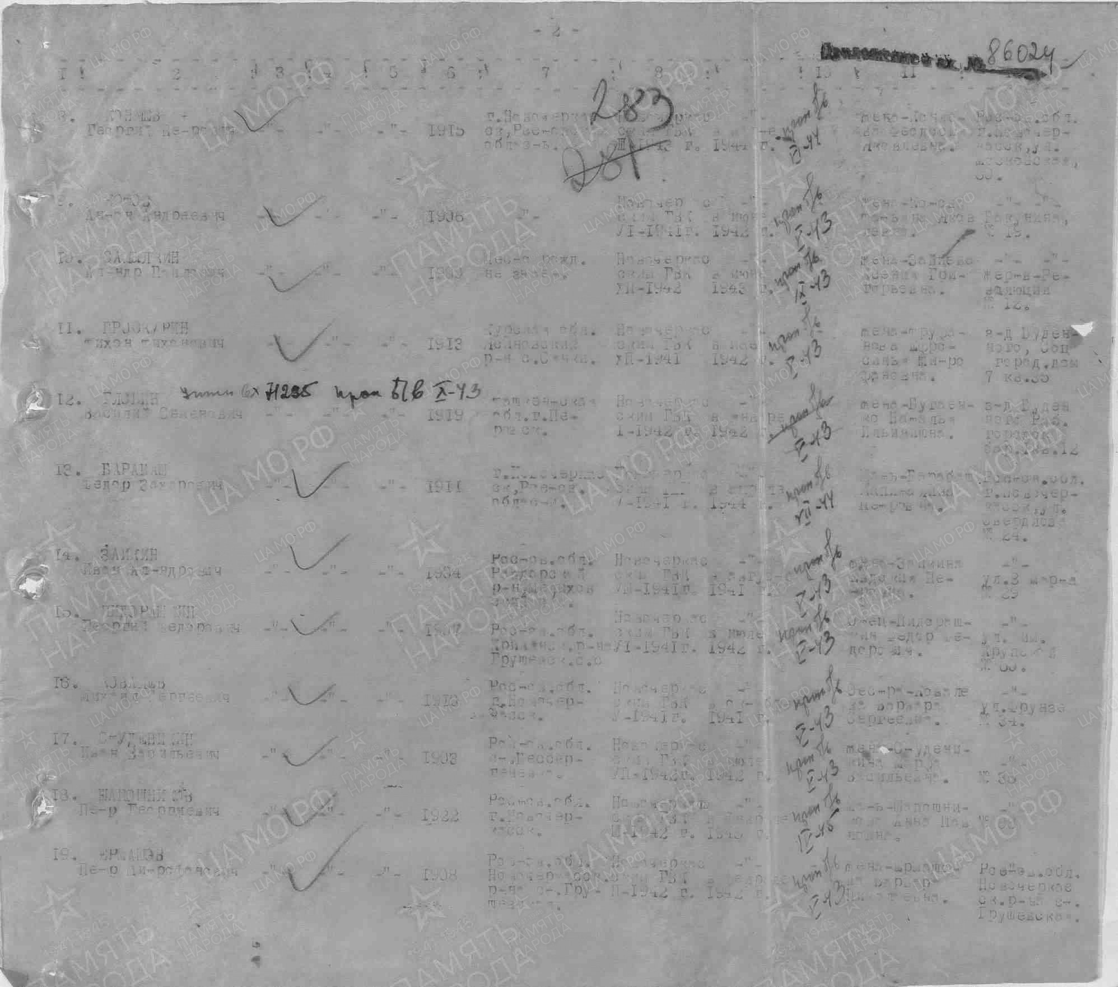

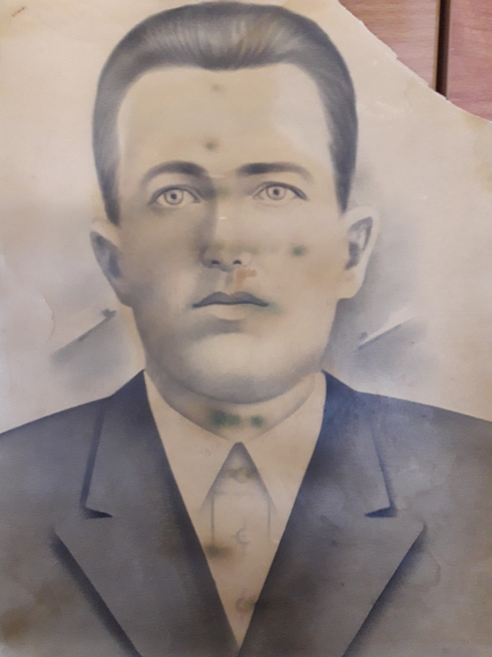

**Жарков**

**Иван Георгиевич**

Рядовой, жена – Жаркова Евдокия Николаевна

|  |  |  |  |  |  |  |
| --- | --- | --- | --- | --- | --- | --- |
| **Дата рождения**    \_\_.\_\_.1906  **Место рождения**    Ростовская обл., Новочеркасский р-н, ст. Грушевская  **Дата и место призыва**    30.08.1941 Новочеркасский РВК, Ростовская обл.  **Дата выбытия**    \_\_.09.1943  **Причина выбытия**    пропал без вести  **Источник информации**    ЦАМО  **Номер фонда ист. информации**    58  **Номер описи ист. информации**    18004  **Номер дела ист. информации**    2082  **Информация о донесении**   |  | | --- | |  | | **Номер донесения:** 59616 | | **Тип донесения:** Донесения послевоенного периода | | **Дата донесения:** 18.07.1946 | | **Название части:** гук 4 отд | | C:\Users\tcher\Desktop\00000319.jpg |

**Жарков**

**Михаил Андреевич в (тетр. №14)**

Красноармеец

|  |  |  |  |  |  |  |
| --- | --- | --- | --- | --- | --- | --- |
| **Дата рождения**    \_\_.\_\_.1914    **Дата и место призыва**    15.05.1941 Новочеркасский ГВК, Ростовская обл., г. Новочеркасск    **Дата выбытия**    \_\_.12.1943    **Причина выбытия**    пропал без вести    **Источник информации**    ЦАМО    **Номер фонда ист. информации**    58    **Номер описи ист. информации**    977520    **Номер дела ист. информации**    609  **Информация о донесении**   |  | | --- | |  | | **Номер донесения:** 54656 | | **Тип донесения:** Донесения послевоенного периода | | **Дата донесения:** 28.07.1947 | | **Название части:** новочеркасский ГВК ростовской обл. | | C:\Users\tcher\Desktop\00000056.jpg |

**Жарков**

**Петр Андреевич в тетр. 15**

Рядовой

|  |  |
| --- | --- |
| **Дата рождения**    \_\_.\_\_.1907    **Дата выбытия**    26.03.1942    **Судьба**    погиб в плену    **Дата пленения**    Не позднее 22.01.1942    **Источник информации**    ЦАМО    **Номер фонда ист. информации**    58    **Номер описи ист. информации**    977531    **Номер дела ист. информации**    73  **Дата рождения**    \_\_.\_\_.1907    **Место рождения**    Ростовская обл., Новочеркасский р-н, ст. Грушевка    **Дата выбытия**    03.05.1942    **Судьба**    погиб в плену    **Лагерь**    шталаг 352    **Первичное место захоронения**    Белорусская ССР, Минская обл., д. Масюковщина    **Источник информации**    ГАРФ    **Номер фонда ист. информации**    р-7021    **Номер описи ист. информации**    87    **Номер дела ист. информации**    160 | C:\Users\tcher\Desktop\00000178 (1).jpg |

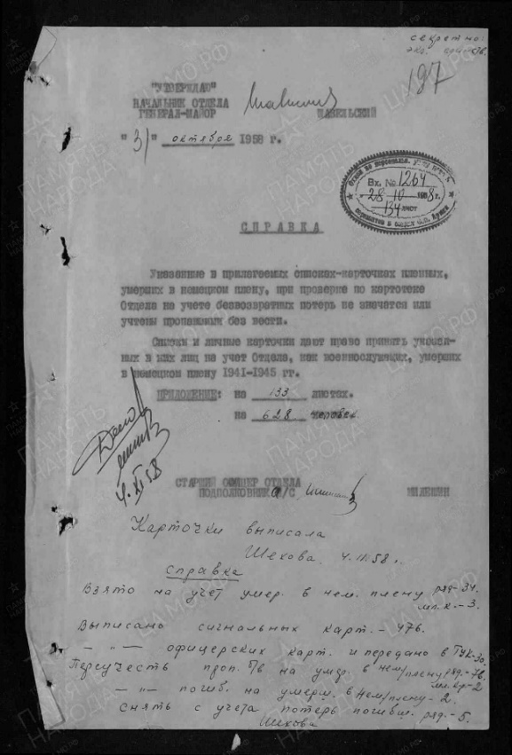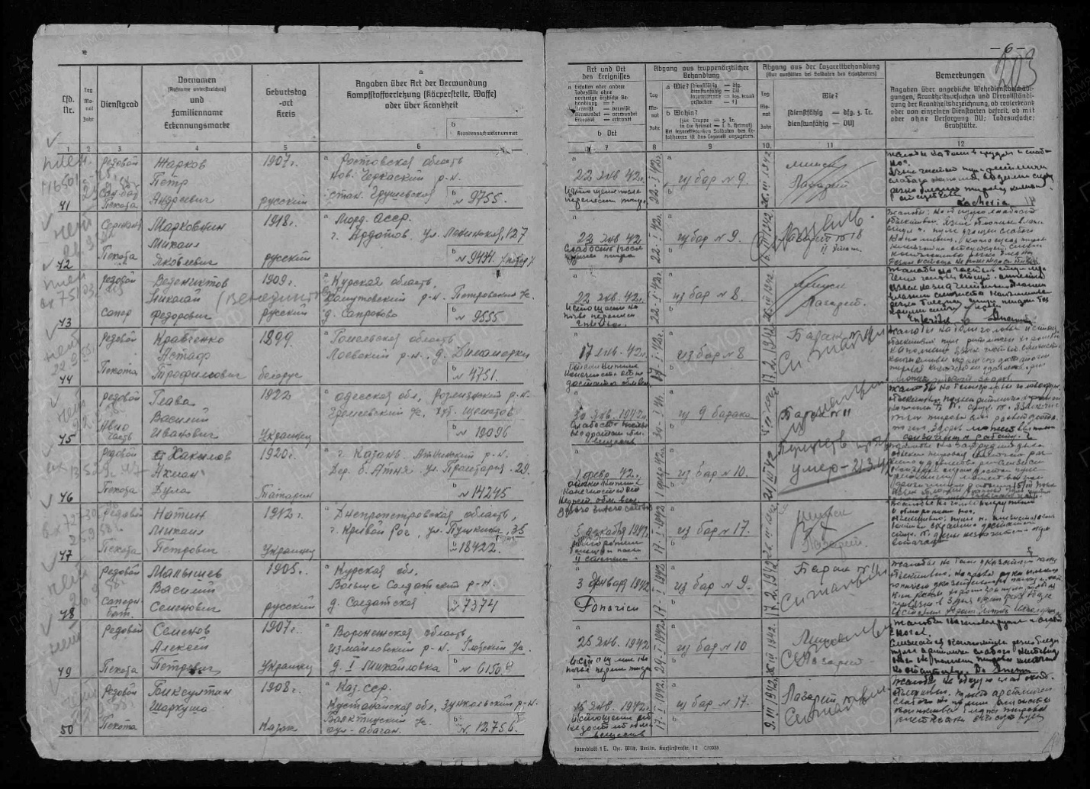

**Животков**

**Павел Арсентьевич**

Красноармеец, мать – Животкова Устинья Филипповна

|  |  |  |  |  |  |  |
| --- | --- | --- | --- | --- | --- | --- |
| **Дата рождения**    \_\_.\_\_.1918    **Дата и место призыва**    \_\_.07.1941 Новочеркасский ГВК, Ростовская обл., г. Новочеркасск    **Дата выбытия**    \_\_.05.1943    **Причина выбытия**    пропал без вести    **Источник информации**    ЦАМО    **Номер фонда ист. информации**    58    **Номер описи ист. информации**    977520    **Номер дела ист. информации**    433  **Информация о донесении**   |  | | --- | |  | | **Номер донесения:** 47874 | | **Тип донесения:** Донесения послевоенного периода | | **Дата донесения:** 03.07.1947 | | **Название части:** новочеркасский ГВК ростовской обл. | | **C:\Users\tcher\Desktop\Донесение № 47874\Данилов Ал. Ив., Животков Павел Арсентьевич.jpg** |

**Икрянов**

**Андрей Яковлевич**

Рядовой, жена – Икрянова Елена Федоровна

|  |  |  |  |  |  |  |
| --- | --- | --- | --- | --- | --- | --- |
| **Дата рождения**    \_\_.\_\_.1911  **Место рождения**    Ростовская обл., Новочеркасский р-н, Грушевский с/с  **Дата и место призыва**    \_\_.08.1941 Новочеркасский ГВК, Ростовская обл., г. Новочеркасск  **Дата выбытия**    \_\_.05.1943  **Причина выбытия**    пропал без вести  **Источник информации**    ЦАМО  **Номер фонда ист. информации**    58  **Номер описи ист. информации**    18004  **Номер дела ист. информации**    554  **Информация о донесении**   |  | | --- | |  | | **Номер донесения:** 75157 | | **Тип донесения:**Донесения послевоенного периода | | **Дата донесения:**09.09.1946 | | **Название части:**новочеркасский ГВК ростовской обл. | | C:\Users\Татьяна\Desktop\1946г. Именной список погибших солдат Новочеркасского горвоенкомата\Стр. 4.jpg |

**Икрянов**

**Григорий Григорьевич в т. 211**

Рядовой

|  |  |  |  |  |  |  |
| --- | --- | --- | --- | --- | --- | --- |
| **Дата рождения**    \_\_.\_\_.1922  **Место рождения**    Ростовская обл., Кривянский р-н, ст. Грушевская  **Дата и место призыва**    \_\_.\_\_.1941, Новочеркасский РВК, Ростовская обл., Новочеркасский р-н  **Последнее место службы**    113 сд ( [113 сд](https://pamyat-naroda.ru/warunit/113%20%D1%81%D0%B4/) )  **Дата выбытия**    29.10.1943  **Причина выбытия**    убит  **Первичное место захоронения**    Украинская ССР, Днепропетровская обл., Пятихатский р-н, д. Екатериновка  **Источник информации**    ЦАМО  **Номер фонда ист. информации**    58  **Номер описи ист. информации**    18001  **Номер дела ист. информации**    1202  **Информация о донесении**   |  | | --- | |  | | **Номер донесения:** 50702 | | **Тип донесения:** Донесения о безвозвратных потерях | | **Дата донесения:** 28.11.1943 | | **Название части:** 113 сд | | C:\Users\Татьяна\Desktop\00000228.jpg |

**Икрянов**

**Григорий Ефимович**

Рядовой

|  |  |  |  |  |  |  |
| --- | --- | --- | --- | --- | --- | --- |
| **Дата рождения**    \_\_.\_\_.1905    **Место рождения**    Ростовская обл., Новочеркасский р-н, ст. Грушевская    **Дата и место призыва**    \_\_.10.1941 Новочеркасский ГВК, Ростовская обл., г. Новочеркасск    **Дата выбытия**    \_\_.04.1943    **Причина выбытия**    пропал без вести    **Источник информации**    ЦАМО    **Номер фонда ист. информации**    58    **Номер описи ист. информации**    18004    **Номер дела ист. информации**    731  **Информация о донесении**   |  | | --- | |  | | **Номер донесения:** 91746 | | **Тип донесения:** Донесения послевоенного периода | | **Дата донесения:** 15.11.1946 | | **Название части:** новочеркасский ГВК ростовской обл. | | C:\Users\tcher\Desktop\00000320.jpg |

**Икрянов**

**Григорий Ефимович**

Рядовой

|  |  |  |  |  |  |  |
| --- | --- | --- | --- | --- | --- | --- |
| **Дата рождения**    \_\_.\_\_.1907  **Место рождения**    Ростовская обл., Новочеркасский р-н, ст. Грушевка  **Дата и место призыва**    \_\_.\_\_.1941 Новочеркасский ГВК, Ростовская обл.  **Дата выбытия**    \_\_.11.1943  **Причина выбытия**    пропал без вести  **Источник информации**    ЦАМО  **Номер фонда ист. информации**    58  **Номер описи ист. информации**    18004  **Номер дела ист. информации**    2484  **Информация о донесении**   |  | | --- | |  | | **Номер донесения:** 81725 | | **Тип донесения:** Донесения послевоенного периода | | **Дата донесения:** 31.10.1946 | | **Название части:** гук 4 отд | | C:\Users\Татьяна\Desktop\00000473.jpg  C:\Users\Татьяна\Desktop\00000474.jpg |

**Икрянов**

**Дмитрий Яковлевич**

красноармеец|рядовой

|  |  |
| --- | --- |
| **Дата рождения**    10.12.1914  **Место рождения**    Грушевка  **Дата выбытия**    10.12.1941  **Судьба**    Погиб в плену  **Место пленения**    Вязьма  **Лагерь**    шталаг X B  **Лагерный номер**    122896  **Дата пленения**    12.10.1941  **Источник информации**    ЦАМО  **Номер фонда ист. информации**    58  **Номер описи ист. информации**    977520  **Номер дела ист. информации**    2498  C:\Users\Татьяна\Desktop\00000475.jpg  C:\Users\Татьяна\Desktop\00000476.jpg | C:\Users\Татьяна\Desktop\00000004.jpg  C:\Users\Татьяна\Desktop\00000005.jpg |

**Икрянов**

**Иван Гаврилович**

Старшина, жена – Икрянова Евдокия Павловна

|  |  |  |  |  |  |  |
| --- | --- | --- | --- | --- | --- | --- |
| **Дата рождения**    \_\_.\_\_.1895    **Дата и место призыва**    16.03.1943 Новочеркасский ГВК, Ростовская обл., г. Новочеркасск    **Дата выбытия**    \_\_.04.1945    **Причина выбытия**    пропал без вести    **Источник информации**    ЦАМО    **Номер фонда ист. информации**    58    **Номер описи ист. информации**    977520    **Номер дела ист. информации**    766  **Информация о донесении**   |  | | --- | |  | | **Номер донесения:** 64384 | | **Тип донесения:** Донесения послевоенного периода | | **Дата донесения:** 06.09.1947 | | **Название части:** новочеркасский ГВК ростовской обл. | | C:\Users\tcher\Desktop\00000216.jpg |

**Зоров**

**Василий Георгиевич**

Рядовой, мать – Зорова Евдокия Семеновна

|  |  |  |  |  |  |  |
| --- | --- | --- | --- | --- | --- | --- |
| **Дата рождения**    \_\_.\_\_.1922    **Место рождения**    Ростовская обл., Новочеркасский р-н, Грушевский с/с    **Дата и место призыва**    \_\_.02.1942 Новочеркасский ГВК, Ростовская обл., г. Новочеркасск    **Дата выбытия**    \_\_.05.1943    **Причина выбытия**    пропал без вести    **Источник информации**    ЦАМО    **Номер фонда ист. информации**    58    **Номер описи ист. информации**    18004    **Номер дела ист. информации**    554  **Информация о донесении**   |  | | --- | |  | | **Номер донесения:** 75157 | | **Тип донесения:** Донесения послевоенного периода | | **Дата донесения:** 09.09.1946 | | **Название части:** новочеркасский ГВК ростовской обл. | | C:\Users\tcher\Desktop\00000322.jpg |

**Зоров**

**Сергей Иванович в т. 223**

Красноармеец

|  |  |  |  |  |  |  |
| --- | --- | --- | --- | --- | --- | --- |
| **Дата рождения**    \_\_.\_\_.1915  **Место рождения**    Ростовская обл., Кривянский р-н, ст. Грушевская  **Дата и место призыва**    23.06.1941, Новочеркасский ГВК, Ростовская обл., г. Новочеркасск  **Дата выбытия**    11.09.1941  **Причина выбытия**    убит  **Источник информации**    ЦАМО  **Номер фонда ист. информации**    58  **Номер описи ист. информации**    18003  **Номер дела ист. информации**    1247  **Информация о донесении**   |  | | --- | |  | | **Номер донесения:** 134993 | | **Тип донесения:** Донесения о безвозвратных потерях | | **Дата донесения:** 01.10.1945 | | **Название части:**новочеркасский городской вк | | C:\Users\Татьяна\Desktop\00000326.jpg |

**Зоров**

**Михаил Андреевич в т. 307**

рядовой

|  |  |
| --- | --- |
| **Дата рождения**    \_\_.\_\_.1910  **Место рождения**    Ростовская обл., Новочеркасский р-н, ст. Грушевская  **Место призыва**    Аксайский РВК, Ростовская обл., Аксайский р-н  **Дата поступления на службу**    \_\_.\_\_.1941  **Архив**    ЦАМО  **Картотека**    Картотека награждений  **Расположение документа**    шкаф 35, ящик 19  **Дата рождения**    \_\_.\_\_.1910  **Место рождения**    Ростовская обл., Новочеркасский р-н, ст. Грушевская  **Место призыва**    Аксайский РВК, Ростовская обл., Аксайский р-н  **Воинская часть**    248 арм. мотоиб 4 А ВолхФ ( [248 арм. мотоиб](https://pamyat-naroda.ru/warunit/248%20%D0%B0%D1%80%D0%BC.%20%D0%BC%D0%BE%D1%82%D0%BE%D0%B8%D0%B1/), [4 А ВолхФ](https://pamyat-naroda.ru/warunit/4%20%D0%90%20%D0%92%D0%BE%D0%BB%D1%85%D0%A4/), [4 А](https://pamyat-naroda.ru/warunit/4%20%D0%90/), [ВолхФ](https://pamyat-naroda.ru/warunit/%D0%92%D0%BE%D0%BB%D1%85%D0%A4/) )  **Дата поступления на службу**    \_\_.05.1941  **Кто наградил**    4 А ( [248 арм. мотоиб](https://pamyat-naroda.ru/warunit/248%20%D0%B0%D1%80%D0%BC.%20%D0%BC%D0%BE%D1%82%D0%BE%D0%B8%D0%B1/), [4 А ВолхФ](https://pamyat-naroda.ru/warunit/4%20%D0%90%20%D0%92%D0%BE%D0%BB%D1%85%D0%A4/), [4 А](https://pamyat-naroda.ru/warunit/4%20%D0%90/), [ВолхФ](https://pamyat-naroda.ru/warunit/%D0%92%D0%BE%D0%BB%D1%85%D0%A4/) )  **Наименование награды**    Медаль «За боевые заслуги»  **Номер фонда ист. информации**    33 | https://pamyat-naroda.ru/bitrix/templates/pn/img/awards/new/Medal_Za_Boevye_zaslugi.png **Медаль «За боевые заслуги»**  *C:\Users\Татьяна\Desktop\00000795_1.jpg* |

|  |
| --- |
| **Приказ подразделения** |
| **№:** 70/н **от:** 03.10.1942 |
| **Издан:** ВС 4 Армии Волховского фронта |
| **Архив:** ЦАМО |
| **Фонд:** 33 |
| **Опись:** 682524 |
| **Ед.хранения:** 873 |
| **№ записи:** 10571931  C:\Users\Татьяна\Desktop\00000754.jpg |

*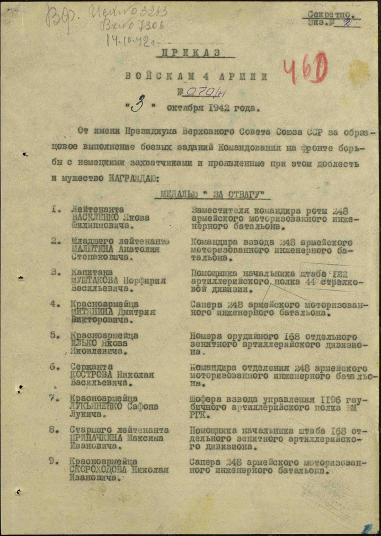*

**Зоров**

**Игнат Фирсович**

красноармеец

**Дата рождения**

\_\_.\_\_.1916

**Место рождения**

Ростовская обл., Новочеркасский р-н, ст. Грушевская

**Дата и место призыва**

Платонский РВК, Туркменская ССР

**Военно-пересыльный пункт**

63 зсп

**Выбытие из воинской части**

Между 01.01.1942 и 31.01.1942

**Источник информации**

ЦАМО

**Номер фонда ист. информации**

8346

**Номер описи ист. информации**

62338

**Номер дела ист. информации**

20

*